По вопросам продаж и поддержки обращайтесь:
Архангельск (8182)63-90-72  Астана +7(7172)727-132  Белгород (4722)40-23-64  Брянск (4832)59-03-52  Владивосток (423)249-28-31  Волгоград (844)278-03-48  Вологда (8172)26-41-59  Воронеж (473)204-51-73  Екатеринбург (343)384-55-89  Иваново (4932)77-34-06  Ижевск (3412)26-03-58  Казань (843)206-01-48 | Калининград (4012)72-03-81  Калуга (4842)92-23-67  Кемерово (3842)65-04-62  Киров (8332)68-02-04  Краснодар (861)203-40-90  Красноярск (391)204-63-61  Курск (4712)77-13-04  Липецк (4742)52-20-81  Магнитогорск (3519)55-03-13  Москва (495)268-04-70  Мурманск (8152)59-64-93  Набережные Челны (8552)20-53-41 | Нижний Новгород (831)429-08-12  Новокузнецк (3843)20-46-81  Новосибирск (383)227-86-73  Орел (4862)44-53-42  Оренбург (3532)37-68-04  Пенза (8412)22-31-16  Пермь (342)205-81-47  Ростов-на-Дону (863)308-18-15  Рязань (4912)46-61-64  Самара (846)206-03-16  Санкт-Петербург (812)309-46-40  Саратов (845)249-38-78 | Смоленск (4812)29-41-54  Сочи (862)225-72-31  Ставрополь (8652)20-65-13  Тверь (4822)63-31-35  Томск (3822)98-41-53  Тула (4872)74-02-29  Тюмень (3452)66-21-18  Ульяновск (8422)24-23-59  Уфа (347)229-48-12  Челябинск (351)202-03-61  Череповец (8202)49-02-64  Ярославль (4852)69-52-93
единый адрес: mdv@nt-rt.ru

ОПРОСНЫЙ ЛИСТ ДЛЯ ПОДБОРА МАШИН ТЯГОДУТЬЕВЫХ
Вопросы | Ответы
Наименование тягодутьевых машин
(ВД, ВДН, Д, ДН, ВМ, ВГДН, ВВДН и т.д.)
Конструктивное исполнение
(без ходовой части, с ходовой частью)
Тип ходовой части
(масляная ванна или подшипниковые опоры SKF на консистентной смазке)
Конструктивное исполнение спирального корпуса
(необходимость «съемной четвертинки», сливной пробки, люков для обслуживания рабочего колеса и т.д.)
С всасывающим карманом или без
Угол разворота спирального и кармана
Общее количество машин:
- правых
- левых
Назначение машин (указать наименование агрегата, в котором используется ТДМ)
Перемещаемая среда (указать концентрацию пыли, золы, фракционный состав, наличие и % содержания агрессивных компонентов).
Производительность, м³/час
Температура рабочей среды, °С
Барометрическое давление, мм.рт.ст. (окружающей среды в месте установки ТДМ)
Полное давление с учетом параметров перемещаемой и окружающей среды, Па
Тип электродвигателя:
мощность, кВт
напряжение, В
скорость вращения, об/мин
частота сети , Hz
степень защиты
Метод пуска (с пусковым устройством, плавное регулирование, без пускового устройства)
Необходимость поставки пускового оборудования
Потребляемая мощность, кВт
Климатическое исполнение
Комплектация МЭО
Наименование проекта, по которому данная машина применена.

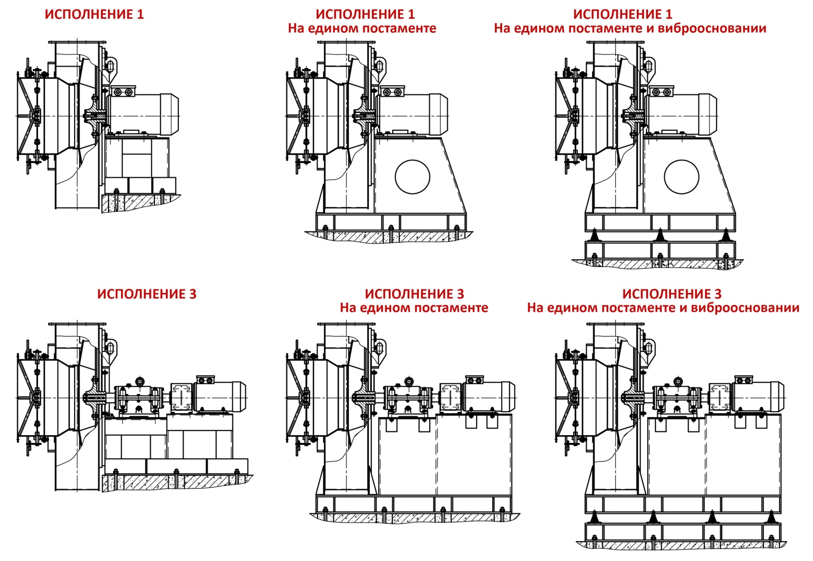

Варианты конструктивных исполнений 1 и 3 тягодутьевых машин типоразмеров №2,5-13

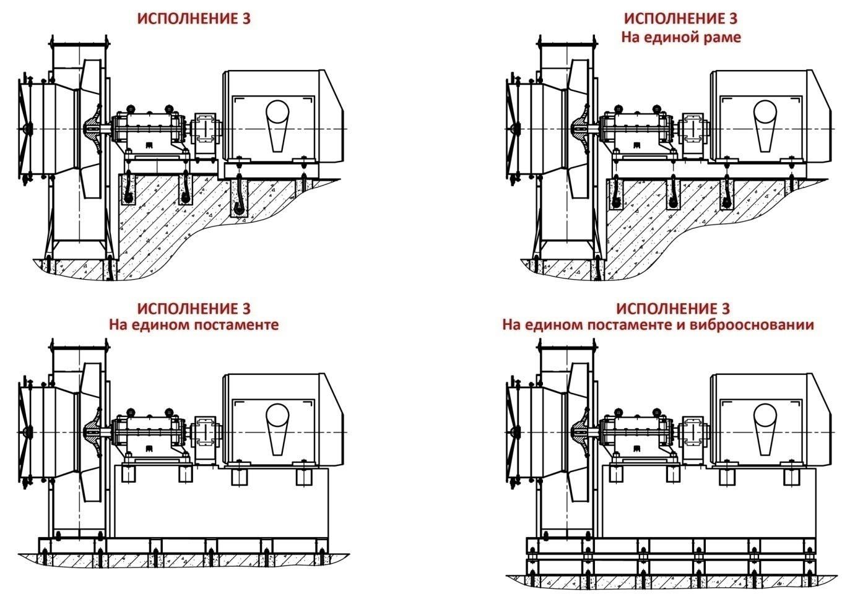

Варианты конструктивного исполнения 3 тягодутьевых машин типоразмеров №13,5-22

По вопросам продаж и поддержки обращайтесь:
Архангельск (8182)63-90-72  Астана +7(7172)727-132  Белгород (4722)40-23-64  Брянск (4832)59-03-52  Владивосток (423)249-28-31  Волгоград (844)278-03-48  Вологда (8172)26-41-59  Воронеж (473)204-51-73  Екатеринбург (343)384-55-89  Иваново (4932)77-34-06  Ижевск (3412)26-03-58  Казань (843)206-01-48 | Калининград (4012)72-03-81  Калуга (4842)92-23-67  Кемерово (3842)65-04-62  Киров (8332)68-02-04  Краснодар (861)203-40-90  Красноярск (391)204-63-61  Курск (4712)77-13-04  Липецк (4742)52-20-81  Магнитогорск (3519)55-03-13  Москва (495)268-04-70  Мурманск (8152)59-64-93  Набережные Челны (8552)20-53-41 | Нижний Новгород (831)429-08-12  Новокузнецк (3843)20-46-81  Новосибирск (383)227-86-73  Орел (4862)44-53-42  Оренбург (3532)37-68-04  Пенза (8412)22-31-16  Пермь (342)205-81-47  Ростов-на-Дону (863)308-18-15  Рязань (4912)46-61-64  Самара (846)206-03-16  Санкт-Петербург (812)309-46-40  Саратов (845)249-38-78 | Смоленск (4812)29-41-54  Сочи (862)225-72-31  Ставрополь (8652)20-65-13  Тверь (4822)63-31-35  Томск (3822)98-41-53  Тула (4872)74-02-29  Тюмень (3452)66-21-18  Ульяновск (8422)24-23-59  Уфа (347)229-48-12  Челябинск (351)202-03-61  Череповец (8202)49-02-64  Ярославль (4852)69-52-93
единый адрес: mdv@nt-rt.ru

